PROGRAMACION ORIENTADA A OBJETOS

App de control de casa

Manual de usuario

Semestre 2011-2012/II

Descripción del uso de la app

En esta aplicación solamente se realiza la simulación de control de la casa en ningún momento esto realiza el encendido de luz, cambio de canal, prendido de aire, prendido de la radio o programación del microondas.

* Portada

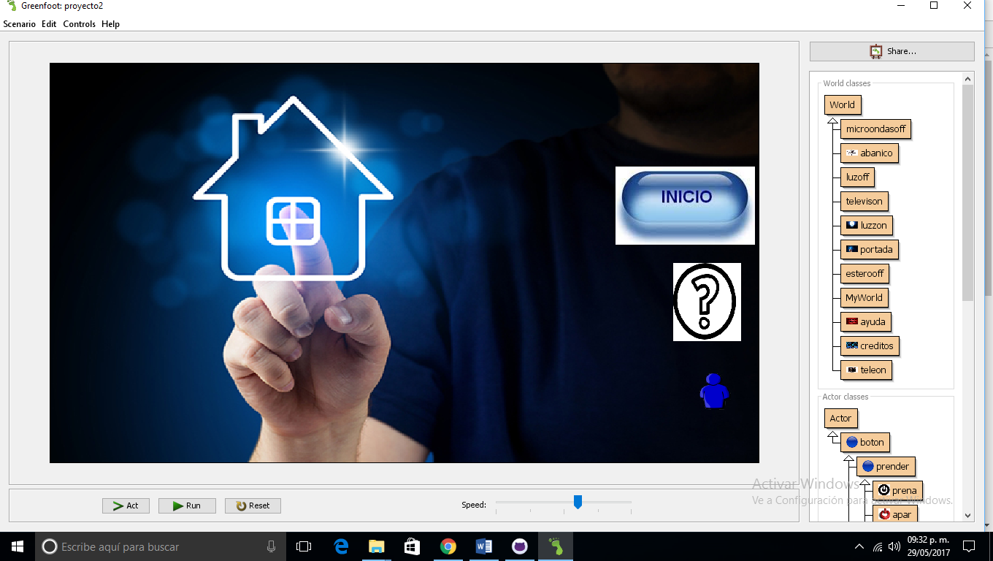

Al iniciar la app aparecerá esta pantalla con 3 botones muy sencillos que al momento de presionarnos nos direcciona a la opción seleccionada

* Ayuda

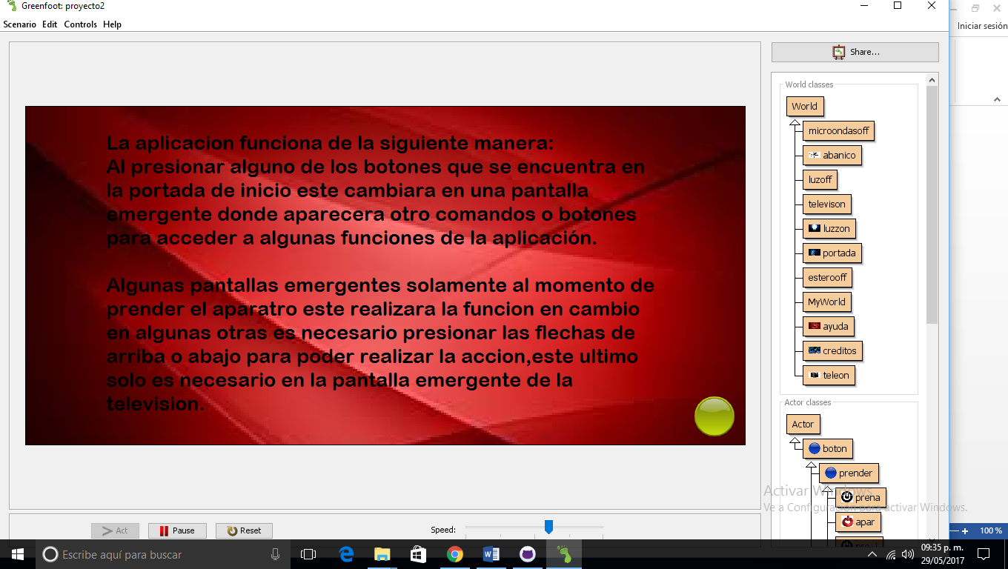

Al presionar la tecla de ayuda se mostrara una explicación breve de cómo funciona la aplicación y en este mismo momento se encuentra un botón amarillo que al momento de presionarla nos regresa a la portada de la app

* Créditos

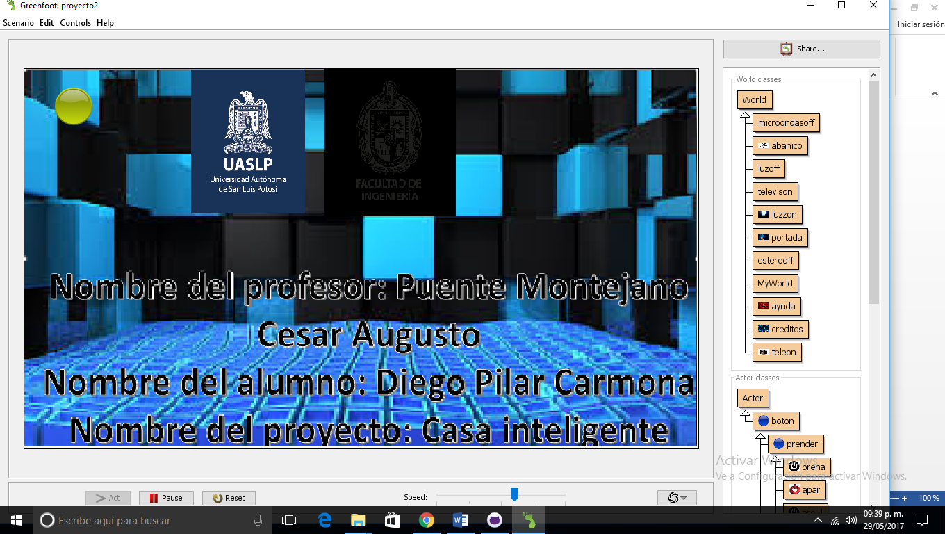

Al presionar el botón que se encuentra con un monto azul este nos direccionara a la parte de créditos que en este muestra el alumno que realizo la app y el profesor y algunos datos de la institución en la que se realizo

* Interface

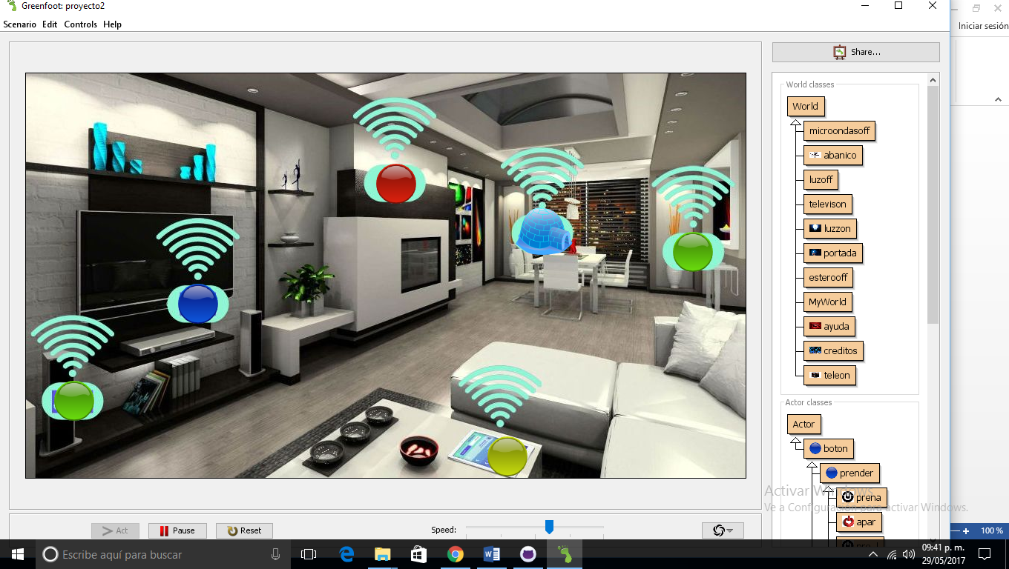

Al momento de presionar el botón de inicio nos mandara a la parte de interacción de electrodomésticos con el usuario, presionamos uno de los botones y esto nos crea una ventana emergente del aparato seleccionado, si deseamos regresar a la portada de inicio de la app presionamos el botón amarillo y eso nos regresa al menú anterior

* Radio

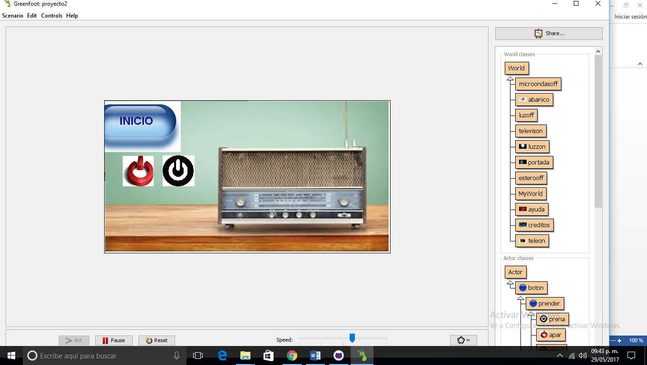

En esta ventana al momento de presionar el botón de encendido de la radio este automáticamente emite el ruido de la radio simulando el encendido del aparato, para regresar a la portada de la app se presiona el botón de inicio.

* Televisión

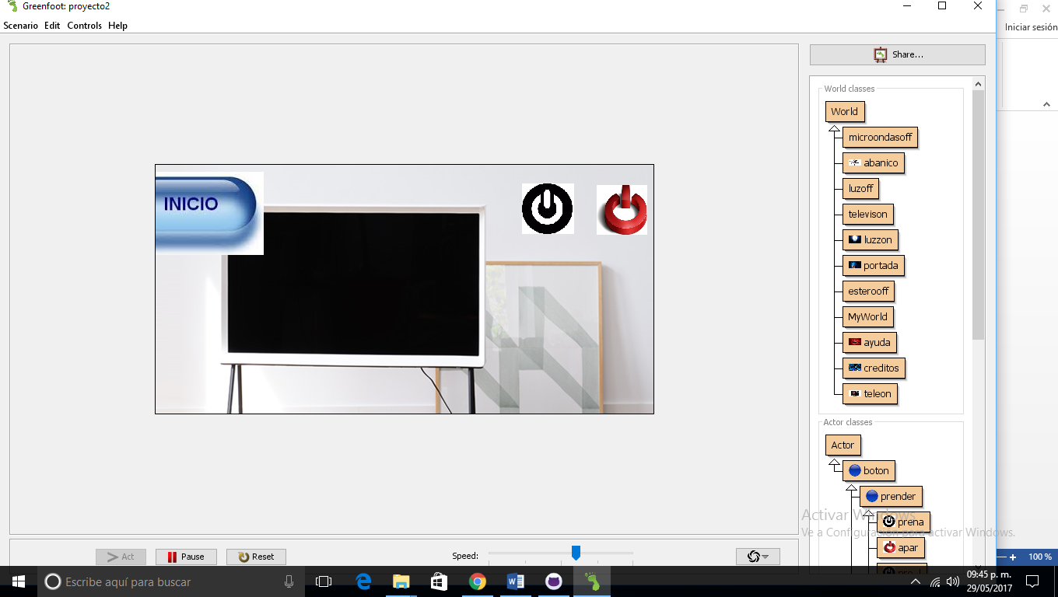 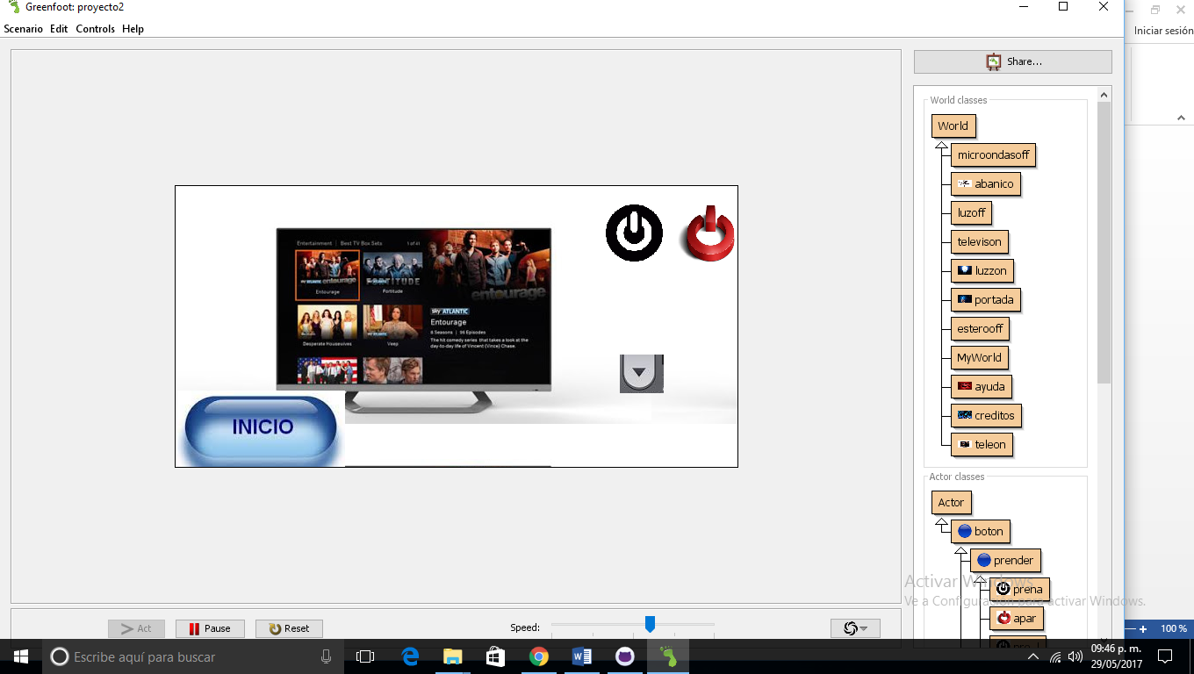

Al momento de presionar el boton de encendido este realiza el cambio de escenario y esta a la espera de que se presione el boton de flecha arriba y flecha abajo para cambiar de canal, para regresar a la portada de la app se presiona el botón de inicio.

* Luz

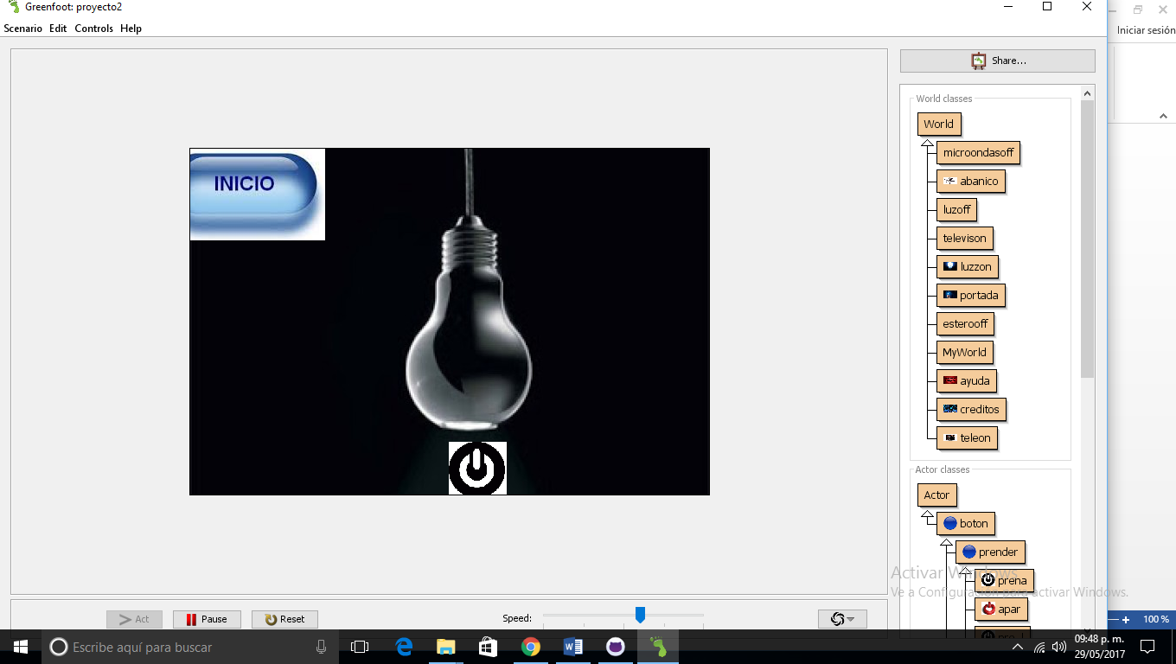 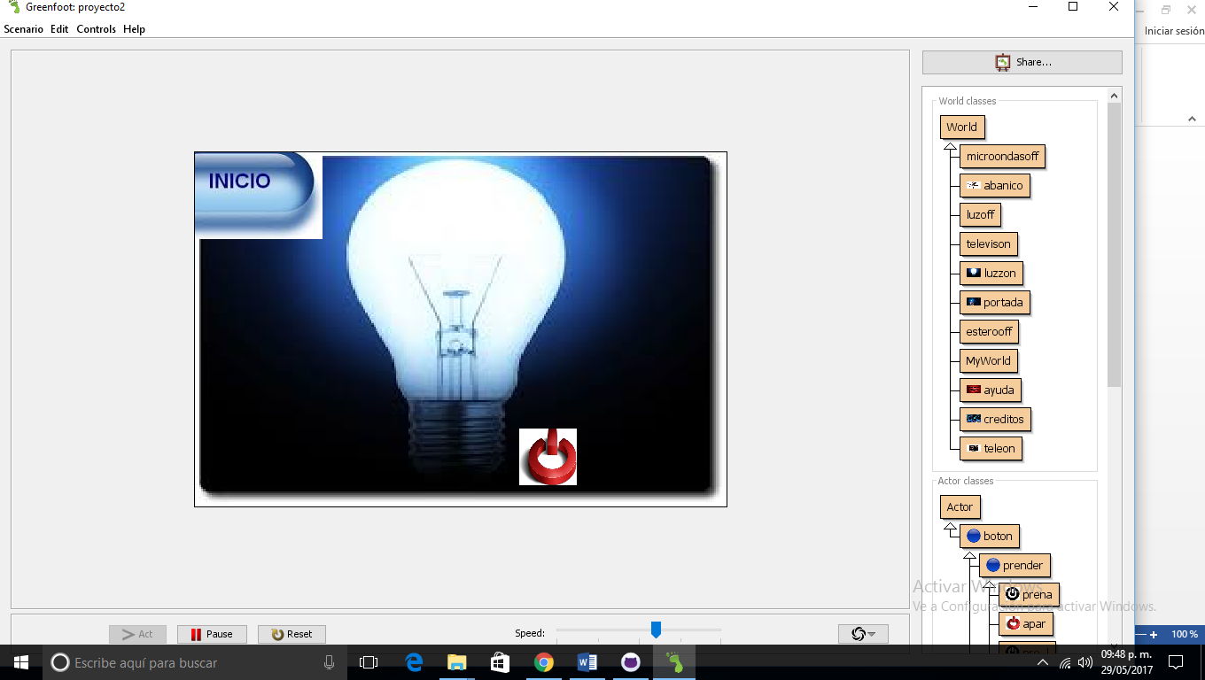

Al presionar el boton de la luz al presionar el boton de encendido este cambia de escenario y simula el ruido de prenido de la luz, para regresar a la portada de la app se presiona el botón de inicio.

* Abanico

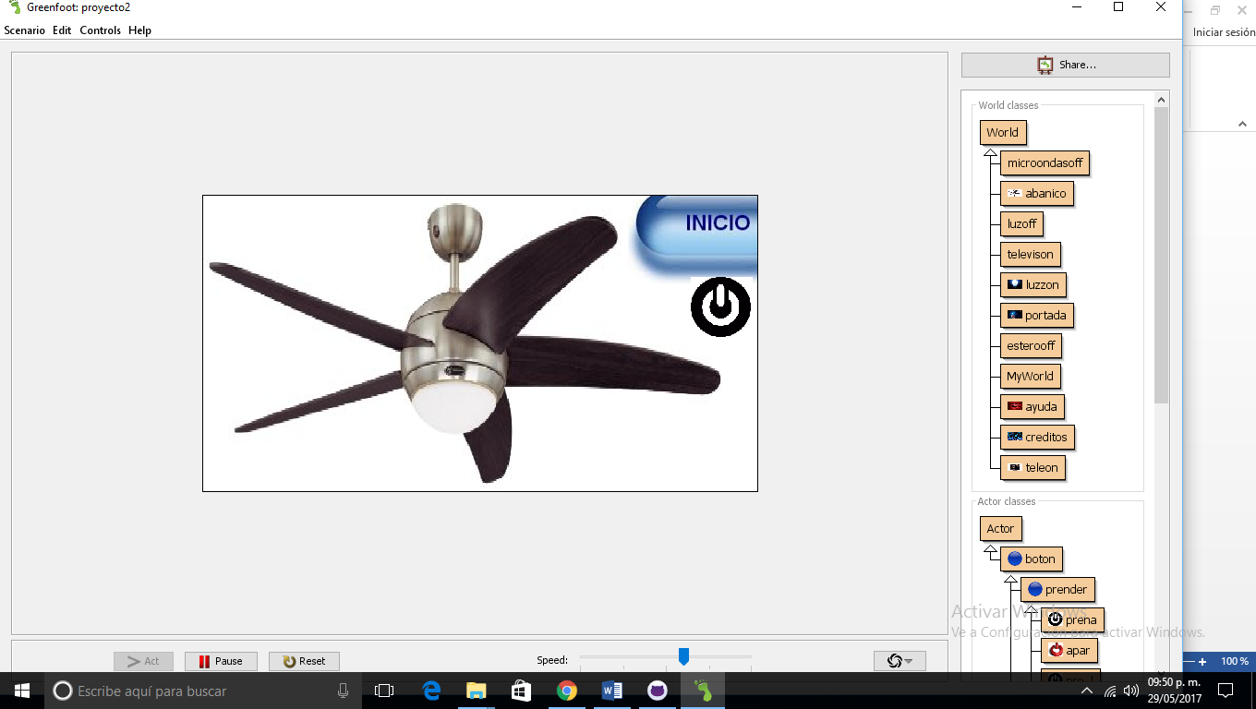

Al presionar el botón de encendido del abanico simula el ruido que hace al presionar el botón de encendido del abanico, para regresar a la portada de la app se presiona el botón de inicio

* Microondas

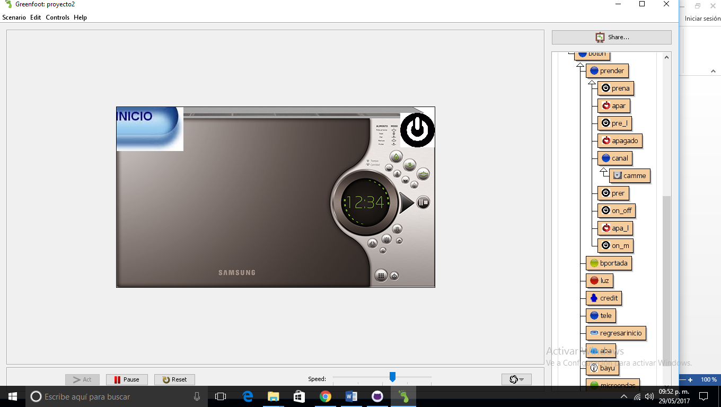

Este al igual que el abanico este al presionar el botón de encendido simula el ruido que haría como si el microondas estuviera actuando en ese momento, para regresar a la portada de la app se presiona el botón de inicio.